1.Beadandó dokumentáció
Sándor Kolos Barnabás
(BHYUHA)

1.fejezet
Feladat:
3. Szimuláljuk az alábbi egyszerűsített Capitaly társasjátékot! Adott néhány eltérő stratégiájú játékos és egy körpálya, amelyen különféle mezők sorakoznak egymás után. A pályát körbe-körbe újra és újra bejárják a játékosok úgy, hogy egy kockával dobva mindig annyit lépnek, amennyit a kocka mutat. A mezők három félék lehetnek: ingatlanok, szolgáltatások és szerencse mezők. Az ingatlant meg lehet vásárolni 1000 Petákért, majd újra rálépve házat is lehet rá építeni 4000 Petákért. Ha ezután más játékos erre a mezőre lép, akkor a mező tulajdonosának fizet: ha még nincs rajta ház, akkor 500 Petákot, ha van rajta ház, akkor 2000 Petákot. A szolgáltatás mezőre lépve a banknak kell befizetni a mező paramétereként megadott összeget. A szerencse mezőre lépve a mező paramétereként megadott összegű pénzt kap a játékos. Háromféle stratégiájú játékos vesz részt a játékban.
Kezdetben mindenki kap egy induló tőkét (10000 Peták), majd a „mohó” játékos ha egy még gazdátlan ingatlan mezőjére lépett, vagy övé az ingatlan, de még nincs rajta ház, továbbá van elég tőkéje, akkor vásárol. Az „óvatos” játékos egy körben csak a tőkéjének a felét vásárolja el, a „taktikus” játékos minden második vásárlási lehetőséget kihagyja. Ha egy játékosnak fizetnie kell, de nincs elégendő pénze, akkor kiesik a játékból, házai elvesznek, ingatlanjai megvásárolhatókká válnak.
A játék paramétereit egy szövegfájlból olvassuk be. Ez megadja a pálya hosszát, majd a pálya egyes mezőit. Minden mezőről megadjuk annak típusát, illetve ha szolgáltatás vagy szerencse mező, akkor annak pénzdíját. Ezt követően a fájl megmutatja a játékosok számát, majd sorban minden játékos nevét és stratégiáját. A tesztelhetőséghez fel kell készíteni a megoldó programot olyan szövegfájl feldolgozására is, amely előre rögzített módon tartalmazza a kockadobások eredményét.
Írjuk ki, hogy adott számú kör után hogyan állnak (mennyi a tőkéjük, milyen ingatlanokat birtokolnak) a versenyzők!

2.fejezet
rövid elemzés:
Ez a beadandó első ránézésre egy létező társas megvalósításáról szól, azonban közelebbről nézve egy valós játék leszimulálását szeretnénk elérni vele, erre utalnak a játékosok sokszínű stratégiái is.
2 típusú adatot kell mindenképp megvalósítani: a játékosok, illetve stratégiáik és a mezők, illetve típusaik. Ezeknek több tulajdonságuk is van melyeket figyelembe kell venni, pl.: a játékosok pénze, vagy a szerencse mezők jutalma. Amint ezeket, majd egy, az ezeket irányító környezetet készítünk, akkor már csak a beolvasással kell foglalkoznunk, amit egy szövegfájlból kell majd megtenni és készen is leszünk.

megoldás terve:
A feladatból viszonylag egyértelműen ki lehet következtetni, hogy legalább 6 osztályt szeretne látni a különböző játékosokra, illetve mezőkre, azonban ezt kiegészíthetjük még 2 szülővel, hogy átláthatóbb legyen a kód és nem mellesleg könnyebb legyen megírni. Ezeken és a Main classon kívül egy Game nevű „irányító” osztályt is alkalmazunk, hogy azzal fogjuk össze a különböző játékelemeket. Ezen belül fogjuk tárolni a beolvasott adatokat és innen fogjuk indítani a szimulációt is, ez az osztály lesz a kulcs, hogy a fő feladványt (félkövér mondat a végén) meg tudjuk oldani.
Összességében 2 főbb osztályunk lesz, amelyekkel a játék menetét irányítani fogjuk és elérjük, hogy a feladat minden kikötését teljesítsük.
A beolvasást is ebben fogjuk végezni, úgyhogy így minden részét a feladatnak teljesíthetjük, amint gyakorlatba átvisszük ezt a tervet.

3.fejezet
megvalósítás:

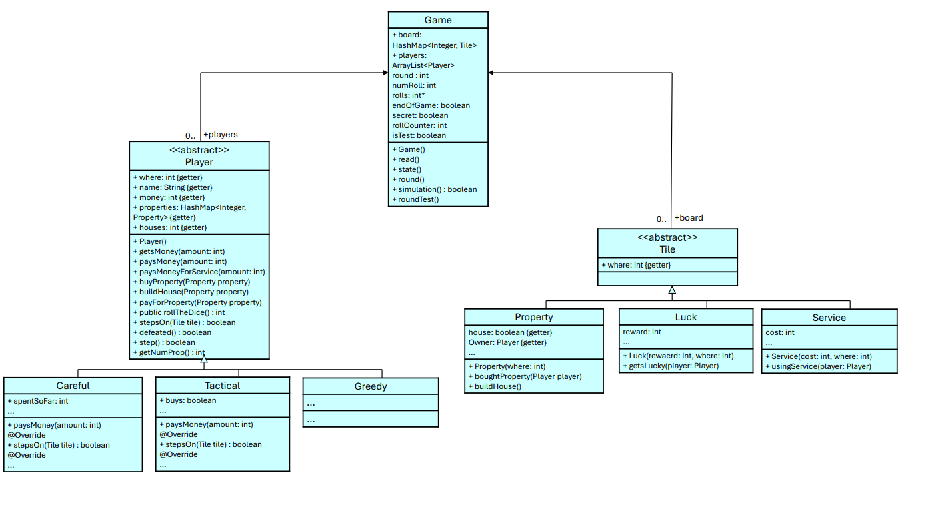
kiemelkedőbb függvények a fentiek közül:
- Player.step(): Ez egyszerre értelmezendő a stepOn() függvénnyel, illetve általában a rollTheDice() függvénnyel. Ez a függvény irányítja a játékosok mozgását, indítja el a tranzakciókat (stepOn()-on keresztül) és minden körben az összes játékosnál lefut.
- Game.read(): Beolvasásra való, amire neve is utal és alapvető megoldásokkal rendelkezik, azonban az egyik legfontosabb függvény a betöltött szerepe miatt, úgyhogy muszáj volt kiemelnem.
- Game.round(): Minden körben lefut, hiszen ez a függvény kezeli a kört. Ennek működése közben lépnek és vásárolnak a játékosok, illetve ez alatt eshetnek ki a játékból, amitől egy jelentős része lesz a programnak.
- Game.simulation(): Szintén egy egyszerűbb metódus, azonban ez futtatja le az egész játékot, addig játszhatnak a játékosok, amíg ez a függvény működik és mivel ilyen szerves része a programnak egész biztosan az egyike a kiemelkedő függvényeknek.
néhány képernyőkép futás közben:
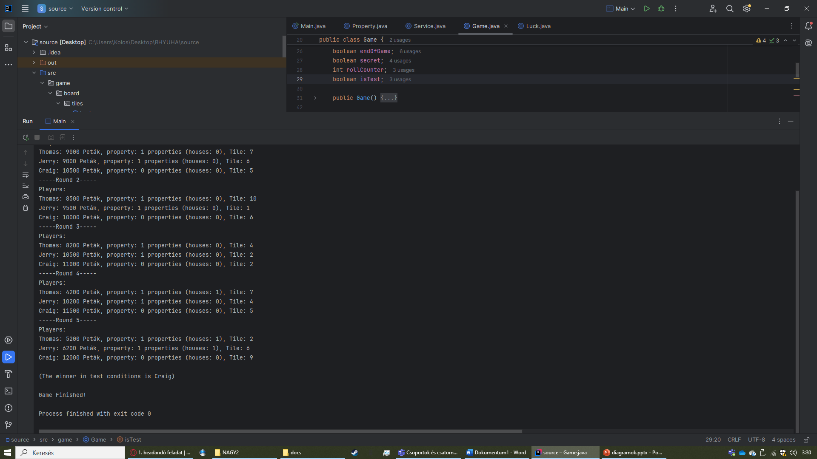
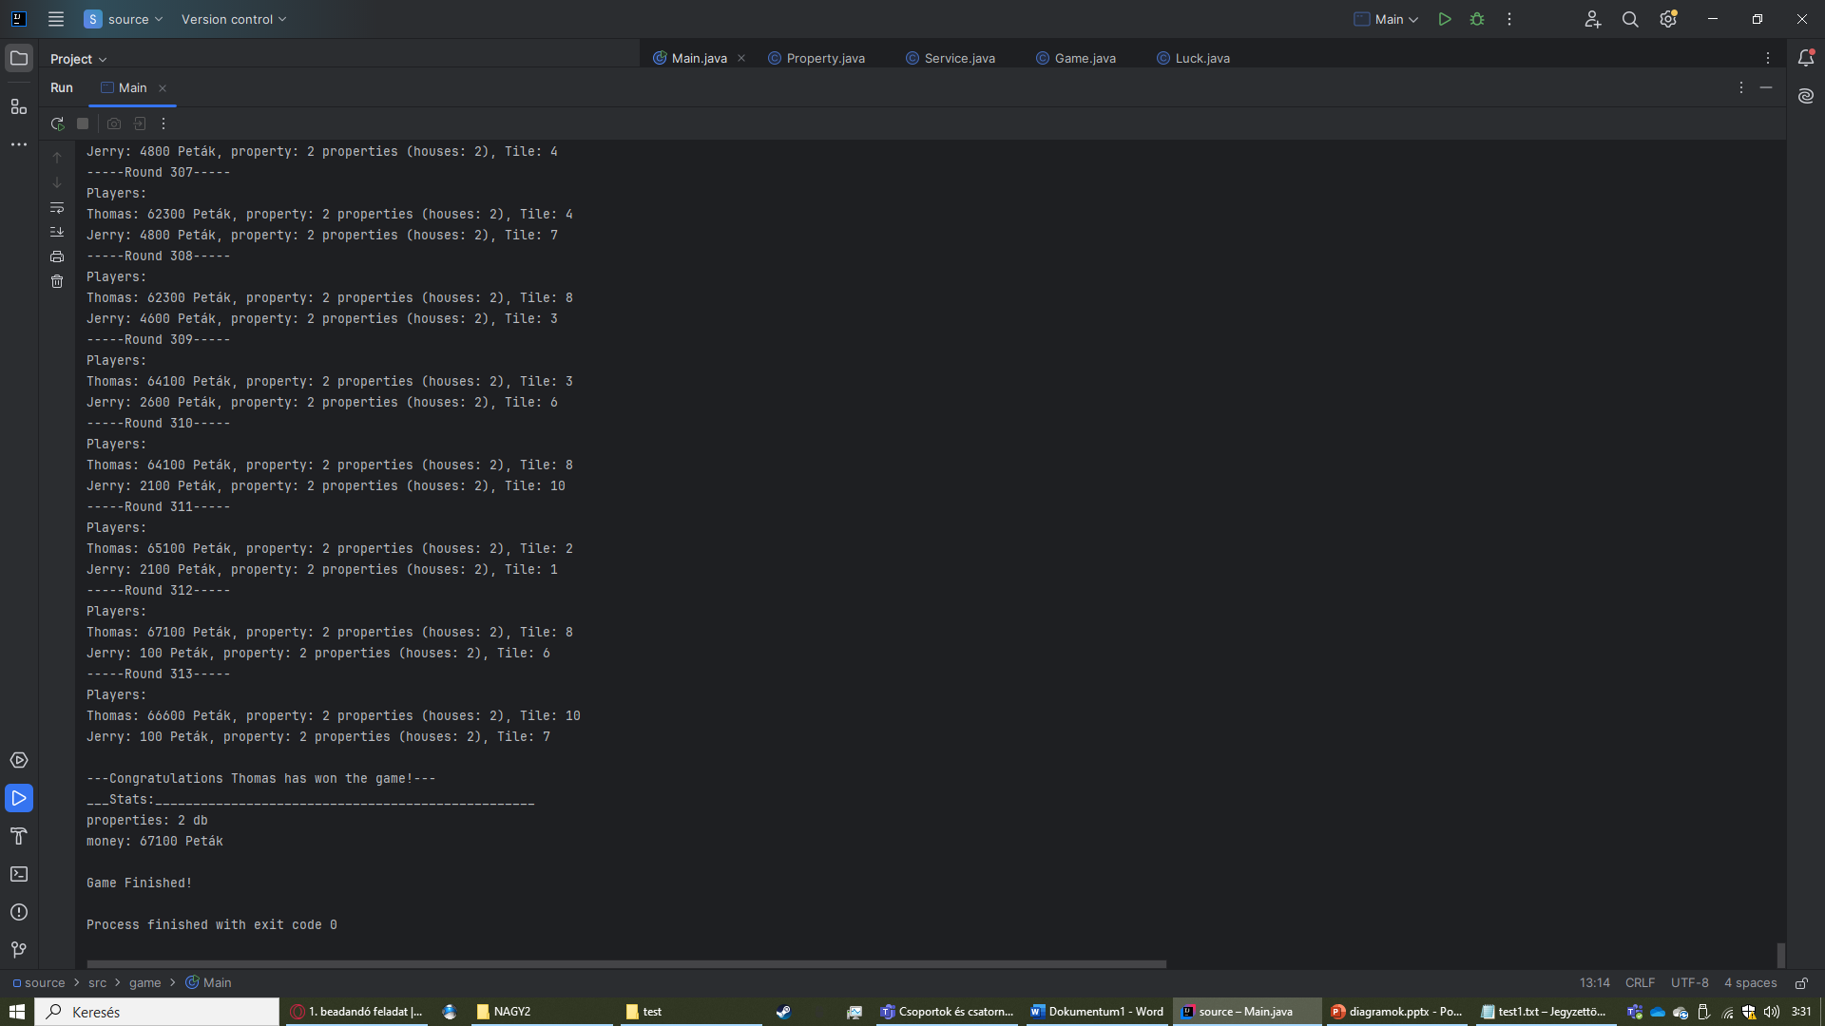

4.fejezet
As a | társas rajongó
I want to | megtalálni a legoptimálisabb stratégiát szimulációkon keresztül
1. | GIVEN | kiválasztjuk a tesztfájlt
 | WHEN | 1 játékost adtunk meg és nem adunk meg dobásokat előre
 | THEN | többi érték nem számít, az a játékos nyer
2. | GIVEN | kiválasztjuk a tesztfájlt
 | WHEN | több játékost adtunk meg és nem adunk meg dobásokat előre
 | THEN | lefut a játék és a menetétől függően az egyik játékos győzedelmeskedik
3. | GIVEN | kiválasztjuk a tesztfájlt
 | WHEN | 0 játékost adtunk meg
 | THEN | többi érték nem számít, elérted a titkos végződést
4. | GIVEN | kiválasztjuk a tesztfájlt
 | WHEN | 0 játékost adtunk meg, de megadjuk előre a dobásokat
 | THEN | Alexander megnyeri a játékot (még ezt a programot is meghódította)
5. | GIVEN | kiválasztjuk a tesztfájlt
 | WHEN | több játékost adtunk meg és megadjuk előre a dobásokat
 | THEN | megfelelő számú kör után véget ér a játék és a legtöbb pénzzel rendelkező játékos győz
6. | GIVEN | kiválasztjuk a tesztfájlt
 | WHEN | 1 játékost adtunk meg, de megadjuk előre a dobásokat
 | THEN | többi érték nem számít, az a játékos nyer
7. | GIVEN | kiválasztjuk a tesztfájlt
 | WHEN | negatív értéket adunk meg játékosszámra, de megadjuk előre a dobásokat
 | THEN | Alexander megnyeri a játékot (még ezt a programot is meghódította)
8. | GIVEN | kiválasztjuk a tesztfájlt
 | WHEN | negatív értéket adunk meg játékosszámra, de nem adjuk meg előre a dobásokat
 | THEN | többi érték nem számít, elérted a titkos végződést
9. | GIVEN | kiválasztjuk a tesztfájlt
 | WHEN | 0 mezőt adunk meg, megadjuk előre a dobásokat
 | THEN | az első játékos győz
10. | GIVEN | kiválasztjuk a tesztfájlt
 | WHEN | 0 mezőt adunk meg, nem adjuk meg előre a dobásokat
 | THEN | játék azonnal befejeződik
11. | GIVEN | kiválasztjuk a tesztfájlt
 | WHEN | negatív számú mezőt adunk meg, megadjuk előre a dobásokat
 | THEN | az első játékos győz
12. | GIVEN | kiválasztjuk a tesztfájlt
 | WHEN | negatív számú mezőt adunk meg, nem adjuk meg előre a dobásokat
 | THEN | játék azonnal befejeződik
13. | GIVEN | kiválasztjuk a tesztfájlt
 | WHEN | nem adjuk meg egy játékos stratégiáját
 | THEN | Invalid Input!
14. | GIVEN | kiválasztjuk a tesztfájlt
 | WHEN | de rossz fájlnevet adunk meg
 | THEN | File not found!
15. | GIVEN | nem választunk ki tesztfájlt
 | WHEN | meg kéne adni
 | THEN | File not found!

